Макет «Дом – семья»

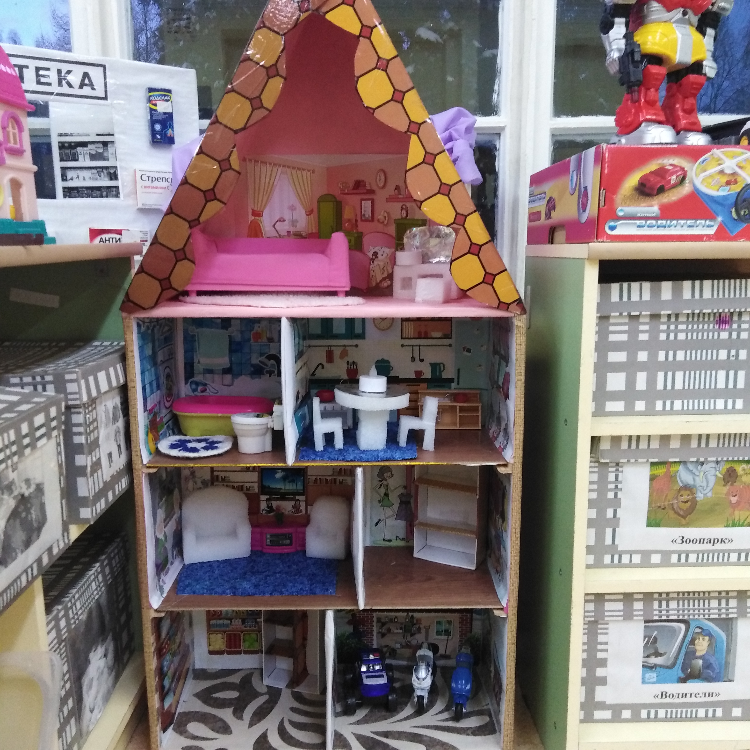

Пояснительная записка
В Конституции Российской Федерации, в «Концепции модернизации российского образования», в Законе Российской Федерации «Об образовании в РФ» и других нормативных документах Российской Федерации сформулирован социальный заказ государства системе образования: воспитание инициативного, ответственного человека, готового самостоятельно принимать решения в ситуации выбора.
В современной практике воспитания дошкольников наметился крен в сторону более раннего обучения, в результате чего происходит вытеснение самодеятельной игры из жизни ребенка, что ставит под угрозу полноценное развитие его личности.
Уникальным периодом в жизни человека является дошкольное детство, время интенсивного вхождения в мир социальных отношений, усвоения социального опыта, или, по словам Л.С. Выготского, "врастания в культуру". Известно, что наиболее эффективно социальное взросление дошкольника происходит в игре, ведущей деятельности этого возраста (Л.И. Божович, Л.С. Выготский, А.В. Запорожец, Н.А. Короткова, А.Н. Леонтьев, Н.Я. Михайленко, С.Л. Новоселова, Л.С. Славина, А.П. Усова, Д.Б. Эльконин и др.).[1;22]
В процессе игры развиваются духовные и физические силы ребенка; его внимание, память, воображение, дисциплинированность, ловкость. Кроме того, игра - это своеобразный, свойственный дошкольному возрасту способ усвоения общественного опыта. В игре формируются все стороны личности ребенка, происходят значительные изменения в его психике, подготавливающие переход к новой, более высокой стадии развития. Этим объясняются огромные воспитательные возможности игры, которую психологи считают ведущей деятельностью дошкольника.[4;113]
Сюжетно-ролевые игры являются наиболее характерными играми дошкольников и занимают значительное место в их жизни.
Режиссерская игра – это разновидность сюжетной игры, специфика которой заключается в том, что ребенок организует деятельность как бы извне, как режиссер, строя и развивая сюжет, управляя игрушками и озвучивая их.

Почему режиссерская игра?
Наверно многие слышали такое выражение: «чтобы хорошо учиться в школе, ребёнок должен наиграться».
Старший дошкольный возраст – это период расцвета режиссерской игры, которая становится полноценной совместной деятельностью, так как в младшем возрасте это индивидуальная деятельность.
В режиссерской игре речь – главный компонент. Ребенок использует речевые выразительные средства для создания образа каждого персонажа: меняются интонация, громкость, темп, ритм высказываний, эмоциональная окрашенность. Дети ведут ролевой диалог и речевое сопровождение действий. Используют речевое планирование игры.
Режиссерская игра в дошкольном возрасте не только является начальной ступенью развития игры, за ней развиваются образно-ролевая, сюжетно-ролевая и другие виды игр, но и она (режиссерская игра) завершает развитие игры в дошкольном возрасте, собирает важнейшие достижения других разновидностей игр, именно в ней, как в фокусе, проявляются все особенности воображения ребенка.

Макет «Дом – семья»
Макет «Дом – семья» являлся частью одноименного проекта в дальнейшем занимает одно из пространств в центре сюжетно – ролевой игры.
Мотив: Мы, взрослые, должны помочь детям понять значимость семьи, воспитывать у детей любовь и уважение к членам семьи, прививать детям чувство привязанности к семье и дому.
Нестабильность общества, социальная напряженность, экономическое давление передвинули воспитательные функции семьи на второе и третье места. Эту ситуацию можно изменить за счет включения семьи в образовательное пространство в ДОУ.
Основание из фанеры, перегородки из картона, полы - потолки из ламината, стены оклеены специально подобранными в соответствии с комнатой картинками (гостиная, ванная, хранилище продуктов (погребок), кухня, гардероб, гараж).
В игру входят предметы, выполняющие сюжетные функции:
• предметы-фигурки (кукла-мама, кукла-папа, кукла-дочь, кукла-сын);
• маркеры пространства (столы, кресла, диван, ковер, стулья и другая мебель);
• предметы, обозначающие события (басен, фотографии рамках, телевизор, лоскутки ткани);
• бытовые предметы (полотенце, посуда, постельные принадлежности и т. п.).

Режиссерская игра «Семья» (для детей старшего дошкольного возраста)

Цели:
создание ребенком собственной модели мира, которая отражает разные сферы его интересов, личностных особенностей;
Задачи:
развитие игровой деятельности детей;
приобщение к элементарным общепринятым нормам и правилам взаимоотношения со сверстниками и взрослыми;
Формирование умения обустраивать место для игры,
принимать на себя игровую роль,
владеть способом ролевого поведения, вести ролевые диалоги, взаимодействуя, проявлять инициативу и предлагать новые роли или действия, обогащать сюжет.
Предварительная работа:
1. Беседа «Моя семья».
2. Дидактическая игра «Мой дом».
3. Дидактическая игра «Магазины».
4. Сюжетно-ролевая игра «Семья».
Этапы создания режиссерской игры «Семья»:
1. Подбор игрушек,предметов-заместителей.
2. Изготовление атрибутов к игре.
3. Подбор фоновых иллюстраций.
Режиссерская игра «Семья»:

Детям игра очень понравилась, но сначала ребята увлеклись «интерьером комнаты», не обращая внимания на игрушки-животные. Спустя некоторое время в игру вошли и другие игрушки, которым стали давать роли, как бы одушевляя их, говоря за них разными голосами.
Игрушечные котята, мишки, зайчики стали действующими лицами игры, а дети стали выступать как режиссеры, управляющие и руководящие действиями своих «актеров».

В данном виде игры у детей развиваются инициатива, фантазия, творчество.

